様式第６号（第８条関係）
探偵業関係手数料納付書

年 月 日
鳥取県公安委員会 殿

住所
氏名

鳥取県警察手数料条例に基づく手数料として、次のとおり納付します。

種  別 | １ 探偵業の業務の適正化に関する法律（以下「法」という。）第４条第３項の規定に基づく同条第１項の届出に係る探偵業届出証明書の交付申請  ２ 法第４条第３項の規定に基づく同条第２項の届出に係る探偵業届出証明書の交付申請  ３ 法第４条第３項の規定に基づく探偵業届出証明書の再交付申請
手数料額欄 |  | 手数料納付確認欄
￥
注 該当事項に○を付すること。

１ 探偵業の業務の適正化に関する法律（以下「法」という。）第４条第３項の規定に基づく同条第１項の届出に係る探偵業届出証明書の交付申請 ￥ 3,600円
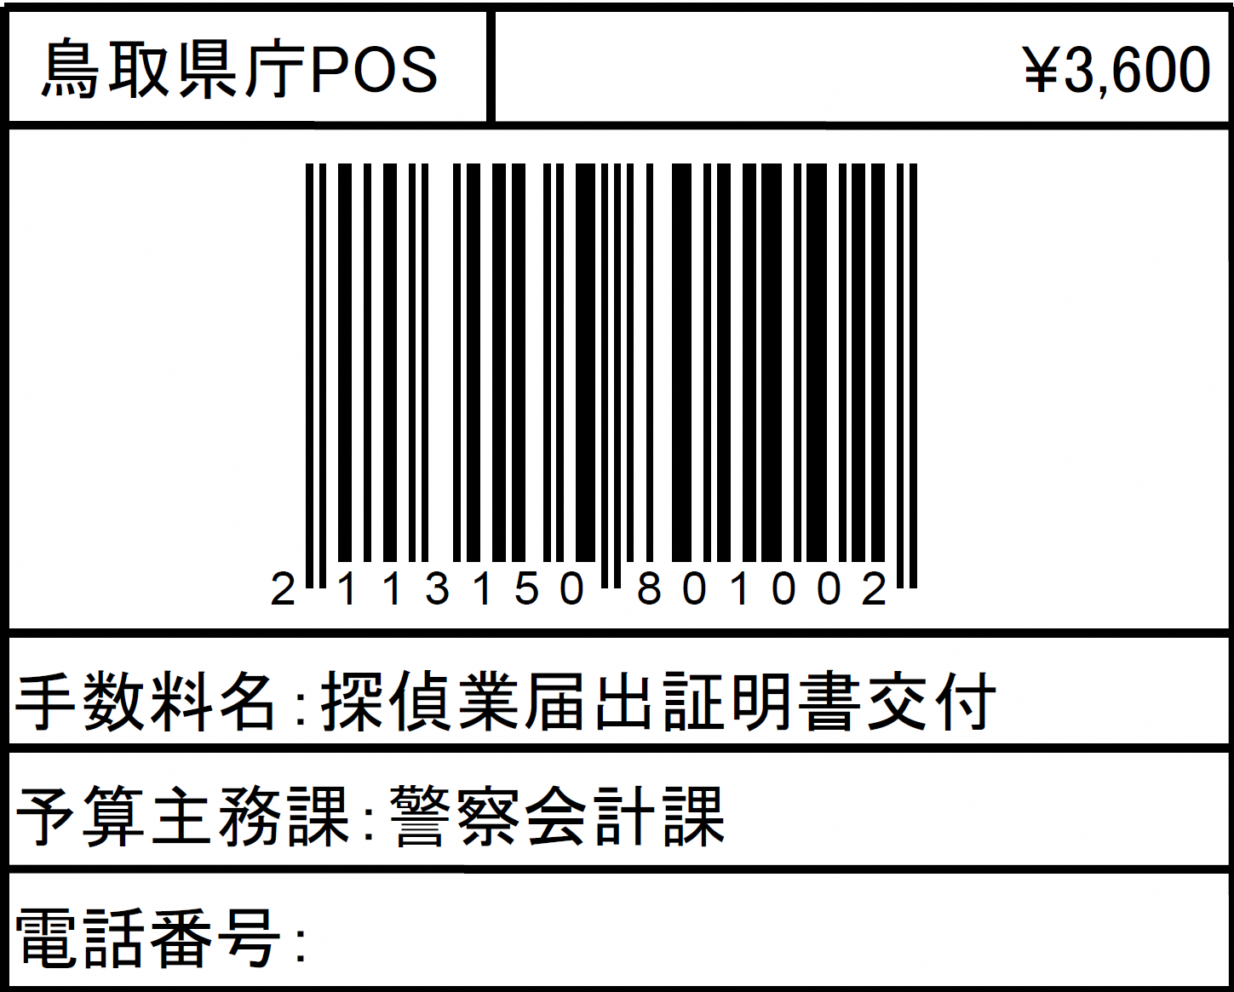

２ 法第４条第３項の規定に基づく同条第２項の届出に係る探偵業届出証明書の交付申請
￥ 1,600円
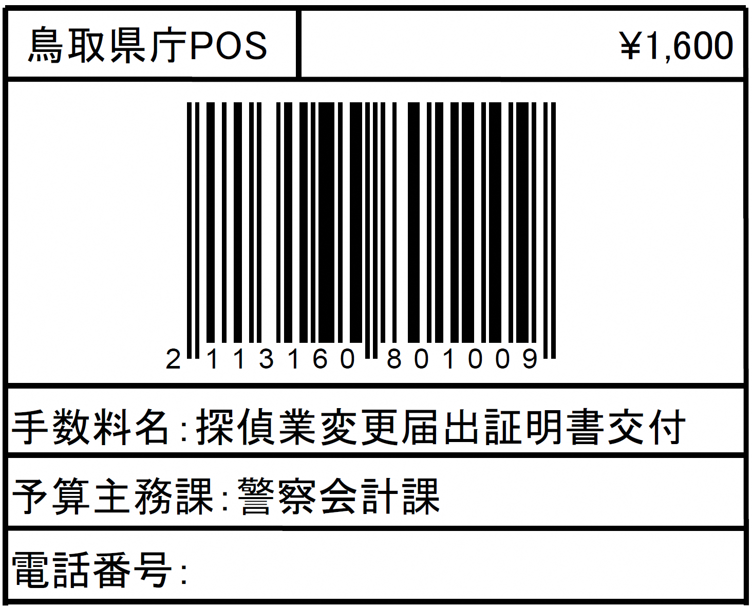

３ 法第４条第３項の規定に基づく探偵業届出証明書の再交付申請 ￥ 1,100円
